TRZECIE WYZWANIE ŚWIETLIKA
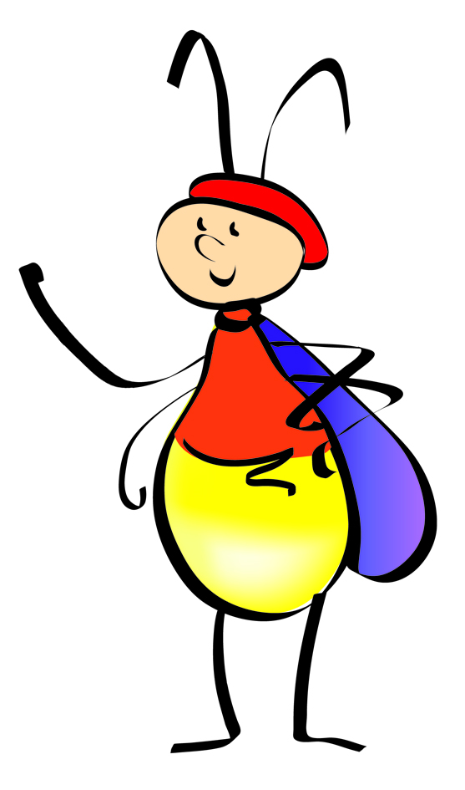
Kochani!
Zapraszam Was do badania tajemnic energii zaklętej w ruchu powietrza, a więc do dzieła!

Zadanie 1. Doświadczenia
Wykonajcie zaproponowane doświadczenia i zapiszcie swoje obserwacje. Kartę z obserwacjami z doświadczeń prześlijcie do mnie.

Zadanie 2. Wykreślanka i „Prawda-fałsz”
Przeczytajcie „Informację od Świetlika” a następnie wykonajcie wykreślankę i zadania „Prawda –fałsz”, efekty pracy wyślijcie do mnie.

Zadanie 3. Plakat pt. Odnawialne źródła energii.
Przygotujcie plakat, który będzie przedstawiał wykorzystanie odnawialnych źródeł energii, jeśli nie pamiętacie wszystkich źródeł i sposobów ich wykorzystania, zajrzyjcie do „Poradniczka Świetlika” Po zrobieniu plakatu sfotografujcie go i wyślijcie mi zdjęcie. Plakat zatrzymajcie, pokażecie go podczas majowej gry.

Czekam na wiosnę i Wasze prace, wysyłajcie je jak zwykle na adres: swietlik.warszawski@gmail.com
Wasz Świetlik

Zadanie 1 Doświadczenia

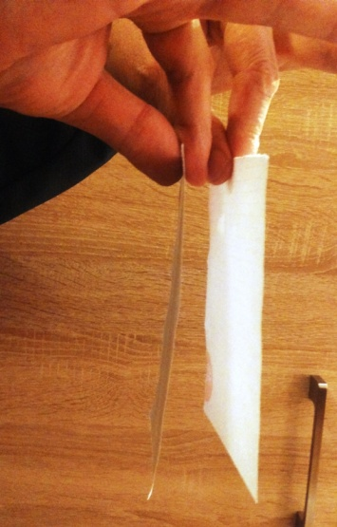
Doświadczenie 1. Kartki
Potrzebne:
- 2 kartki wielkości pocztówki,
- zdrowe płuca.

Przebieg doświadczenia:
1. Weź dwie kartki, każdą jedną ręką, trzymając każdą z nich kciukiem i palcem wskazującym. Zbliż kartki do siebie na odległość 1cm.
Zastanów się, a następnie zapisz lub narysuj, co stanie się gdy dmuchniesz od góry między dwie kartki.
………………………………………………………………………………………………………………………………………………………………………………………………………………………………………………………………………………………………………………………………………………………………………………

2. Sprawdź swoją hipotezę - dmuchnij od góry w powstałą szczelinę.

3. Zapisz lub narysuj, co się dzieje.
………………………………………………………………………………………………………………………………………………………………………………………………………………………………………………………………………………………………………………………………………………………………………………

Doświadczenie 2. Zdmuchiwanie świeczki lub przesuwanie kulki bez dmuchania i dotykania
Potrzebne:
- świeczka typu tea light - mała, okrągła lub mała kulka z papieru zrobiona z papieru lub folii aluminiowej,
- zapałki,
- torebka plastikowa, gumka recepturka, nożyczki,
- lejek lub odcięta butelka.

Przebieg doświadczenia:
1. Zapal świeczkę lub połóż na blacie kulkę.
2. Spróbuj zgasić świeczkę lub przesunąć kulkę po blacie nie dmuchając ani nie dotykając kulki lub świeczki.
Jeśli Ci się udało, zapisz swoje sposoby na zdmuchnięcie świeczki lub przesunięcie kulki.
………………………………………………………………………………………………………………………………………………………………………………………………………………………………………………………………………………………………………………………………………………………………………………
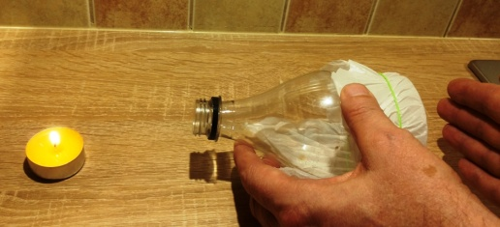
3. Przetnij na pół plastikową butelkę, wyrzuć cześć z dnem, a na odcięty koniec drugiej części butelki naciągnij kawałek plastikowej torebki i umocuj ją gumką.
4. Połóż butelkę około 10 cm od palącej się świeczki lub kulki, otworem do picia w kierunku świeczki lub kulki.
5. Uderzaj w naciągniętą folię.
Zapisz lub narysuj, co się dzieje.
……………………………………………………………………………………….……………………………………………………………………………………………………………………………………………………………..
………………………………………………………………………………………………..…………………………
Napisz wyjaśnienie, dlaczego płomień świeczki drga (świeczka gaśnie) a kulka się przesuwa. Czy zaangażowana jest tu jakaś energia.
……………………………………………………………………………………….……………………………………………………………………………………………………………………………………………………………..
………………………………………………………………………………………………..…………………………

Doświadczenie 3. Taniec piłeczki pingopongowej
Potrzebne:
-suszarka,
- piłeczka pingpongowa.

Przebieg doświadczenia:
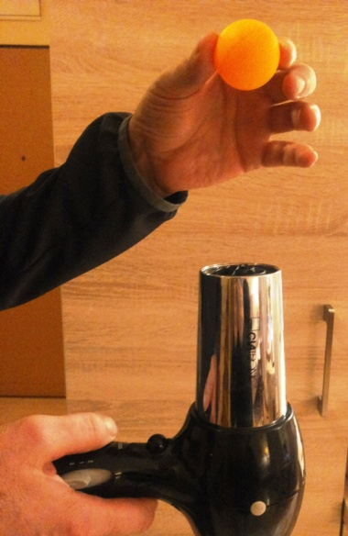
1. Ustaw suszarkę wylotem do góry i włącz.
2. W strumieniu powietrza umieść piłeczkę pingpongową

Co dzieje się z piłeczką? Zaznacz właściwą odpowiedź:

A. piłeczka wypada ze strumienia powietrza,

B. piłeczka utrzymuje się w strumieniu powietrza.

3. Poruszaj suszarką w lewo, prawo w górę i dół, ustawiaj ją pod kątem.

Zapisz lub narysuj, co się dzieje piłeczką.
……………………………………………………………………………………….……………………………………………………………………………………………………………………………………………………………..
………………………………………………………………………………………………..…………………………
……………………………………………………………………………………….……………………………………………………………………………………………………………………………………………………………..
………………………………………………………………………………………………..…………………………

Informacje od Świetlika
Energia wiatru, jednego z odnawialnych źródeł energii, jest wykorzystywana do wielu różnych rzeczy. Już starożytni odkryli, że siłę wiatru można wykorzystać do żeglowania. Nie do przecenienia była jej rola przy mieleniu ziarna na mąkę w wiatrakach. Podróżując po Polsce i Europie możesz zaobserwować ogromne farmy wiatrowe, które zamieniają podmuchy wiatru na energię elektryczną. Także w doświadczeniu ze świeczką i kulką siła wiatru została wykorzystana do zgaszenia płomienia bądź przesunięcia kulki.
Zjawiska związane z wiatrem były obiektem obserwacji i doświadczeń wielu naukowców. Tak jak ty, doświadczenie z kartkami papieru wykonał i opisał w XVIII wieku Daniel Bernoulli. Bernoulli odkrył, że w miejscu, w którym szybciej porusza się gaz (a powietrze to mieszanina gazów) jest mniejsze ciśnienie. Tak dzieje między dwoma kartkami, gdzie na skutek dmuchnięcia i szybkiego przepływu powietrza między nimi, wytwarza się podciśnienie (mniejsze ciśnienie),które „ściąga” kartki do siebie.
Także w przypadku doświadczenia z piłeczką pingpongową możemy zaobserwować to zjawisko – zwane prawem Bernoulliego. Tuż przy piłeczce powietrze przepływa szybciej, wytwarza się tam strefa niskiego ciśnienia (podciśnienia), przez co piłeczka utrzymywana jest w strumieniu powietrza i z niego nie wypada.

Zadanie: Prawda-Fałsz
Przy każdym stwierdzeniu zaznacz, czy jest ono prawdziwe czy fałszywe. Zakreśl słowo PRAWDA lub FAŁSZ:

1. Wiatr jest nieodnawialnym źródłem energii | PRAWDA | FAŁSZ
2. W miejscu, gdzie szybciej porusza się powietrze jest mniejsze ciśnienie (wytwarza się podciśnienie). | PRAWDA | FAŁSZ
3. Siła wiatru wykorzystywana jest do mielenia grochu. | PRAWDA | FAŁSZ
4. Doświadczenie z kartkami było podstawą do odkrycia prawa Bernoullego | PRAWDA | FAŁSZ
Zadanie: Wykreślanka „Odnawialne źródła energii”
Znajdź nazwy czterech odnawialnych źródeł energii, słowa mogą być ułożone pionowo, poziomo i na skos.

